

**DM 2000压力测试仪**

**技术参数：**

|  |  |
| --- | --- |
| **差压** | |
| 范围 | -2 bar ~ +2 bar  -2,000 hPa ~ +2,000 hPa |
| 精度 | <±6 Pa (-200 Pa ~ +200 Pa时)  其余量程<3% |
| 分辨率 | 1 Pa (-125 Pa ~ +125 Pa时)，  其余量程10 Pa |
| **温度 (外接Si-PTC温度探针时)** | |
| 范围 | -20 ~ 99 OC |
| 精度 | < 1 OC |
| 分辨率 | 0.1 OC |
| 工作温度 | +5 ~ +60°C |
| 贮藏温度 | -20 ~ +60°C |
| 重量 | 450 g (含保护套) |
| 尺寸 | 54 × 165 × 52 mm |

**应用**

·微调燃烧器（分辨率1 Pa）

·抽气测量

·差压测量

·温度测量(选件)

·包含用于燃烧器调整和歧管压力调节的所有必要零件

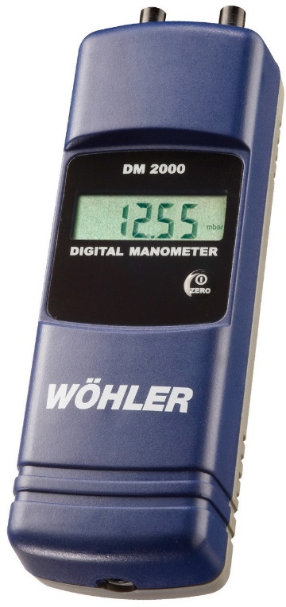

**特点**

·接通–测量–完成

·超宽压力范围为0.01 ... 2,000 hPa

·响应时间短

·2节AA电池

·最简单的一键式操作

·适用于所有压差和歧管压力应用

**德国原装**



**Made in**

**Germany**



|  |  |  |  |
| --- | --- | --- | --- |
| **套装选项** | **DM 2000**  **(出厂预设单位为Pa)**  **基本套装** | **DM 2000**  **(出厂预设单位为mbar)**  **基本套装** | **DM 2000**  **(出厂预设单位为mbar)**  **燃气安装套装** |
| 出厂预设单位为Pa | ◆ |  |  |
| 出厂预设单位为mbar |  | ◆ | ◆ |
| 1.5m软管 | ◆ | ◆ | ◆ |
| 橡胶保护软套（背面含磁铁） |  |  | ◆ |
| 各种塑料接头和软管 |  |  | ◆ |
| 小型塑料仪器箱 |  |  | ◆ |
|  |  |  |  |
| **订货号：** | **20853443** | **20853427** | **20850727** |

|  |  |  |
| --- | --- | --- |
| **选件** | | **订货号** |
|  | **TD 100红外热敏打印机**  包括1卷热敏纸和4节电池 | 40020614 |
| **热敏打印纸**  10卷/包 | 40025414 |
|  | **橡胶保护软套（背面含磁铁）** | 40022027 |
|  | **燃烧空气温度探针**  280mm，带1.7 m线缆，不受环境空气影响 | 40021169 |
|  | **空气温度探头** | 40025069 |
|  | **软管**  带200mm抽气探针管(直径6mm)和探针锥，软管长1.5 m | 40028754 |
|  | **压力测量套件**  塑料接头直径4mm /变径转接器5-8mm。 /塑料T型接头直径4mm  塑料T型接头直径8mm /黑色硅胶软管3.5 x 1.5 /黑色硅胶软管7.5 x 1.5 | 40062165 |
|  | **小型塑料仪器箱**  244 x 161 x 66 mm | 40024027 |